RAPPORT DE PROJET : GESTION DES HEURES DES ENSEIGNANTS

NDAM TAYOU DANIEL ANDY MAEL
LPRGL3B

1. CONTEXTE ET JUSTIFICATION
Les établissements d'enseignement supérieur font face à une complexité croissante dans la gestion des volumes horaires de leurs enseignants. La diversité des types d'heures (CM, TD, TP), la gestion des statuts (Permanent vs Vacataire) et le calcul des rémunérations associées aux dépassements horaires sont souvent sources d'erreurs lorsqu'ils sont gérés manuellement (Excel).
Ce projet vise à automatiser, sécuriser et fiabiliser ce processus à travers une plateforme web intégrée.
2. OBJECTIFS ATTEINTS
L'application développée permet désormais :
- L'enregistrement et la gestion des enseignants (Grades, Statuts, Départements).
- La planification et le suivi des heures effectuées par matière et par filière.
- La gestion des équivalences horaires (Coefficients paramétrables pour CM, TD, TP).
- Le calcul automatique des volumes horaires équivalents et des heures complémentaires.
- La génération d'états de paiement mensuels précis.
- La visualisation statistique via des tableaux de bord dynamiques (RH et Admin).
- La sécurisation des données avec un système d'authentification et de sauvegarde de la base de données.
3. ARCHITECTURE TECHNIQUE
L'application repose sur une architecture Full-Stack moderne :
- Backend : Node.js avec le framework Express.
- Base de données : MySQL (Gestion relationnelle des enseignants, affectations et heures).
- Frontend : Vue.js 3 avec l'API Composition et Bootstrap pour une interface responsive et premium.
- Sécurité : Authentification par sessions, hachage des mots de passe avec Bcrypt, et gestion des rôles (Admin, RH, Professeur).
4. FONCTIONNALITÉS CLÉS DÉVELOPPÉES
4.1. Gestion des Équivalences
Un module administrateur permet de définir les coefficients (ex: 1h CM = 1.5h). Ces coefficients sont appliqués en temps réel sur tous les calculs de statistiques et de paiement.
4.2. Suivi des Heures Complémentaires
Le système distingue automatiquement les heures contractuelles (Volume Statutaire) des heures effectuées. Pour les permanents, seules les heures dépassant le quota sont comptabilisées pour le paiement.
4.3. Dashboards Statistiques
- RH : Graphiques de répartition par type d'heure, par département, par filière et évolution mensuelle.
- Professeur : Suivi individuel des heures validées et détails par matière.
4.4. Outil de Sauvegarde
Un système de backup intégré permet à l'administrateur de télécharger un dump SQL complet de la base de données en un clic pour prévenir toute perte de données.
5. ANALYSE ET CONCEPTION (MÉTHODE MERISE)
5.1. Domaine de gestion
Le domaine d'étude est la Gestion des Heures Enseignants. Il englobe le suivi des effectifs (enseignants), le catalogue des formations (matières, filières, niveaux), la planification des services (affectations) et le suivi de l'exécution (heures réalisées, validation, paiement).
5.2. Règles de gestion (RG)
Table PROFESSEUR
- RG1 : Un enseignant appartient à un et un seul département.
- RG2 : Un enseignant possède un grade qui détermine son taux horaire de base.
- RG3 : Un enseignant a un statut précis : soit "Permanent" (avec un quota d'heures à effectuer), soit "Vacataire".
- RG4 : Le volume statutaire (quota) d'un permanent est utilisé pour déterminer le seuil à partir duquel les heures deviennent complémentaires (payées).
2. Table AFFECTATION
- RG5 : Une affectation lie de manière unique un enseignant à une matière, une filière, un niveau et une année académique.
- RG6 : Un enseignant ne peut pas saisir d'heures pour une matière s'il n'y est pas officiellement affecté pour l'année en cours.
3. Table HEURE_REALISE
- RG7 : Chaque séance saisie doit obligatoirement être rattachée à une affectation existante.
- RG8 : Une séance possède obligatoirement un type d'heure (CM, TD ou TP).
- RG9 : Une séance a deux états possibles : "en attente" (après saisie) ou "validé" (après contrôle RH).
- RG10 : Seules les heures à l'état "validé" sont comptabilisées dans les statistiques de paiement.
4. Table PARAMETRAGE (Equivalences)
- RG11 : Le calcul des heures équivalentes se fait par multiplication des heures réelles par un coefficient spécifique au type d'heure (ex: 1h de CM = 1.5h équivalente).
- RG12 : (Nouveauté) Tout type d'heure utilisé dans une saisie doit obligatoirement exister dans la table de paramétrage (Intégrité référentielle).
5. Table THORAIRE
- RG13 : Le montant du taux horaire est strictement lié au grade de l'enseignant.
6. Table ANNEE (Année Académique)
- RG14 : Une année académique est définie par une date de début et une date de fin.
- RG15 : Les saisies d'heures ne sont autorisées que pour l'année académique "active" (celle dont la date du jour est comprise entre le début et la fin).
7. Table UTILISATEUR
- RG16 : Chaque utilisateur possède un rôle unique (Administrateur, RH, Professeur) qui définit ses permissions dans l'application.
- RG17 : L'email doit être unique pour chaque utilisateur (identifiant de connexion).
8. Table JOURNALLOG
- RG18 : Toute action critique (saisie, modification, validation ou suppression) doit être automatiquement tracée avec l'identifiant de l'auteur et l'horodatage.
5.3. Dictionnaire des données
CODE | DESIGNATION | TYPE | LONGUEUR | NATURE  E SIG  CA SIT  CO MVT | OBSERVATION
Iduser | Identifiant de l’utilisateue | N | 4 | E/SIG | ID
Nomuser | Nom del’utilisateur | A | 40 | E/SIG
Prenuser | Prenom de l’utilisateur | A | 50 | E/SIG
Emailuser | Email de l’utilisateur | AN | 30 | E/SIG
Passuser | Mot de pâsse de l’utilisateur | AN | 20 | E/SIG
Roleuser | Role de l’utilisateur | A | 10 | E/SIG
First_login | Premiere connexion | N | 1 | E/SIT
Matprof | Matricule du prof | N | 4 | E/SIG | ID
Nomprof | Nom du professeur | A | 40 | E/SIG
Prenprof | Prenom du professeur | A | 50 | E/SIG
Grade | Grade | A | 15 | E/SIG
Statut | Statut | A | 20 | E/SIG
Volume_statutaire | Volume statutaire | N | 25 | E/SIG
Iddep | Identifiant du departement | N | 4 | E/SIG | ID
Libdep | Libelle du departement | A | 20 | E/SIG
Idth | Identifiant du taux horaire | N | 4 | E/SIG | ID
Libth | Libelle du taux horaire | A | 20 | E/SIG
Montantth | Montant du taux horaire | N | 20 | E/SIG
Type_heure | Type d’heure | A | 2 | E/SIG
coefficient | Coefficient | N | 2 | E/SIG
idniv | Identifiant du niveau | N | 4 | E/SIG | ID
libniv | Libelle du niveau | A | 9 | E/SIG
Idmat | Identifiant du matiere | N | 4 | E/SIG | ID
Libmat | Libelle de la matiere | A | 14 | E/SIG
Volmat | Volume de la matiere | N | 2 | E/SIG
Idlog | Identifiant du log | A | 4 | E/SIG | ID
Action | Action | A | 15 | E/SIG
Temps | Temps | AN | 10 | E/SIG
idheure | Identifiant de l’heure | N | 4 | E/SIG | ID
libheure | Libelle de l’heure | A | 2 | E/SIG
Idfil | Identifiant de la filiere | N | 4 | E/SIG | ID
Libfil | Libelle de filiere | A | 20 | E/SIG
Idanne | Identifiant de l’anne | N | 4 | E/SIG | ID
Libanne | Libelle de l’anne | A | 8 | E/SIG
Date_debut | Date de debut | AN | 10 | E/SIG
Date_fin | Date de fin | AN | 10 | E/SIG
Idaff | Identifiant de l’affectation | N | 4 | E/SIG | ID

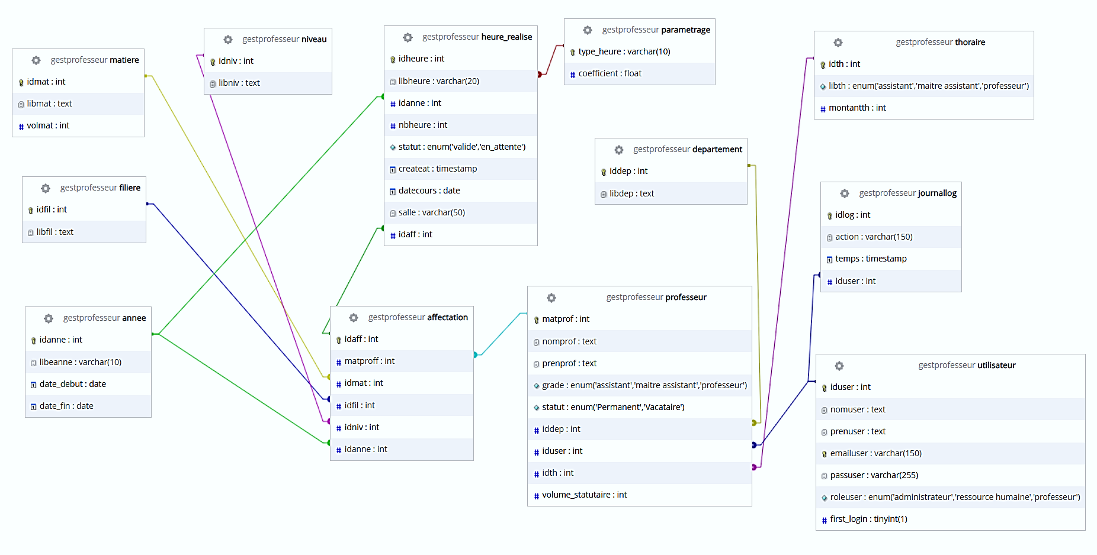

6. RÉSULTATS OBTENUS
L'aboutissement de ce projet a permis de livrer une solution opérationnelle offrant les résultats suivants :
6.1. Automatisation Intégrale des Calculs
Le système calcule désormais automatiquement les volumes horaires équivalents. Toute modification d'un coefficient dans la table de paramétrage est instantanément répercutée sur l'ensemble de l'historique et des statistiques.
6.2. Fiabilité de la Paie
La génération de l'état de paiement mensuel distingue parfaitement les heures contractuelles des heures complémentaires. Les erreurs de saisie sont limitées par des listes déroulantes liées aux affectations réelles.
6.3. Traçabilité et Audit
Grâce au module de journalisation (`JOURNALLOG`), l'administrateur peut savoir exactement qui a validé une heure ou modifié un coefficient, garantissant ainsi l'intégrité financière du processus.
6.4. Interface de Pilotage Moderne
L'interface fournit des indicateurs clés (KPI) en temps réel :
Montant total engagé par mois.
Volume d'heures validées par département.
Suivi individuel pour chaque professeur.
7. CONCLUSION
Le système de gestion des heures enseignants répond point par point aux exigences fixées initialement. Il transforme un processus administratif complexe et risqué en un flux de travail fluide, sécurisé et transparent. Les bases technologiques choisies (Vue/Node/MySQL) assurent à l'application une robustesse suffisante pour évoluer vers de nouvelles fonctionnalités (gestion des absences, intégration paie directe).

